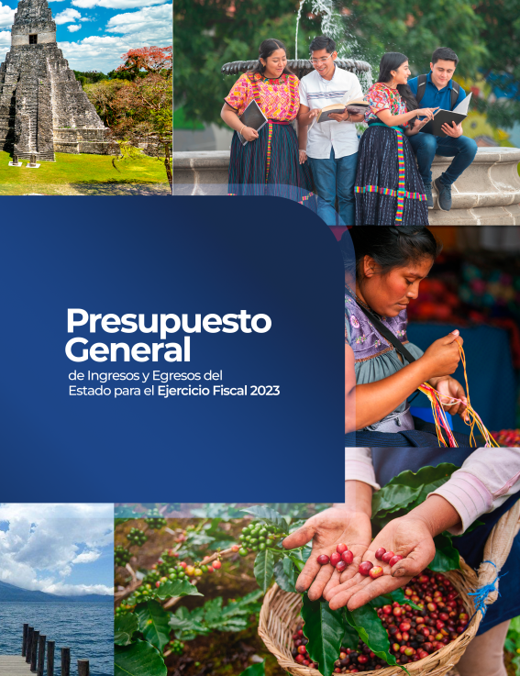

CONTENIDO

Primera Parte

Decreto Número 54-2022 Ley del Presupuesto General de Ingresos y Egresos del Estado para el Ejercicio Fiscal 2023
Segunda Parte

Acuerdo Gubernativo Número 367-2022, Distribución Analítica del Presupuesto General de Ingresos y Egresos del Estado Para el Ejercicio Fiscal 2023

Tercera parte
Cuadros Globales

Cuarta Parte
Riesgos Fiscales

Quinta Parte
Ingresos
Presupuesto de Ingresos
Estimación de la Devolución de Crédito Fiscal y Gasto Tributario

Sexta parte
Gestión por Resultados

1. Metodología de la Gestión por Resultados
2. Indicadores de Producto y Resultado
3. Producción y Metas por Institución

Séptima parte
Presupuesto Multianual 2023-2027

Octava Parte
Presupuesto de Egresos

Presidencia de la República
Ministerio de Relaciones Exteriores
Ministerio de Gobernación
Ministerio de la Defensa Nacional
Ministerio de Finanzas Públicas
Ministerio de Educación

Ministerio de Salud Pública y Asistencia Social
Ministerio de Trabajo y Previsión Social
Ministerio de Economía
Ministerio de Agricultura, Ganadería y Alimentación
Ministerio de Comunicaciones, Infraestructura y Vivienda
Ministerio de Energía y Minas
Ministerio de Cultura y Deportes

Secretarías y Otras Dependencias del Ejecutivo
Ministerio de Ambiente y Recursos Naturales
Obligaciones del Estado a Cargo del Tesoro
Servicios de la Deuda Pública
Ministerio de Desarrollo Social
Procuraduría General de la Nación

Novena Parte

Estadísticas de Finanzas Públicas de Guatemala

Anexo
Programa de Inversión Física, Transferencias de Capital
e Inversión Financiera

